1. Proszę wypełnić tabelkę.

Jak masz na imię?

Ile masz lat?

Kim jesteś?
(narodowość, zawód/profesja)

Czym się interesujesz?

Dlaczego uczysz się polskiego?

2. Proszę odpowiedzieć na pytania poniżej i porównać swoje odpowiedzi z odpowiedziami koleżanek i kolegów. Następnie proszę przeanalizować dane statystyczne, które dotyczą podziału obowiązków w polskich domach.

Kto w Twoim domu…
- robi zakupy?
- gotuje?
- pierze (robi pranie)?
- sprząta?
- zmywa naczynia?
- dba o zwierzęta?
- robi największy bałagan?
- najwięcej zarabia (ma najwięcej pieniędzy)?
- płaci rachunki?
- najdłużej śpi?

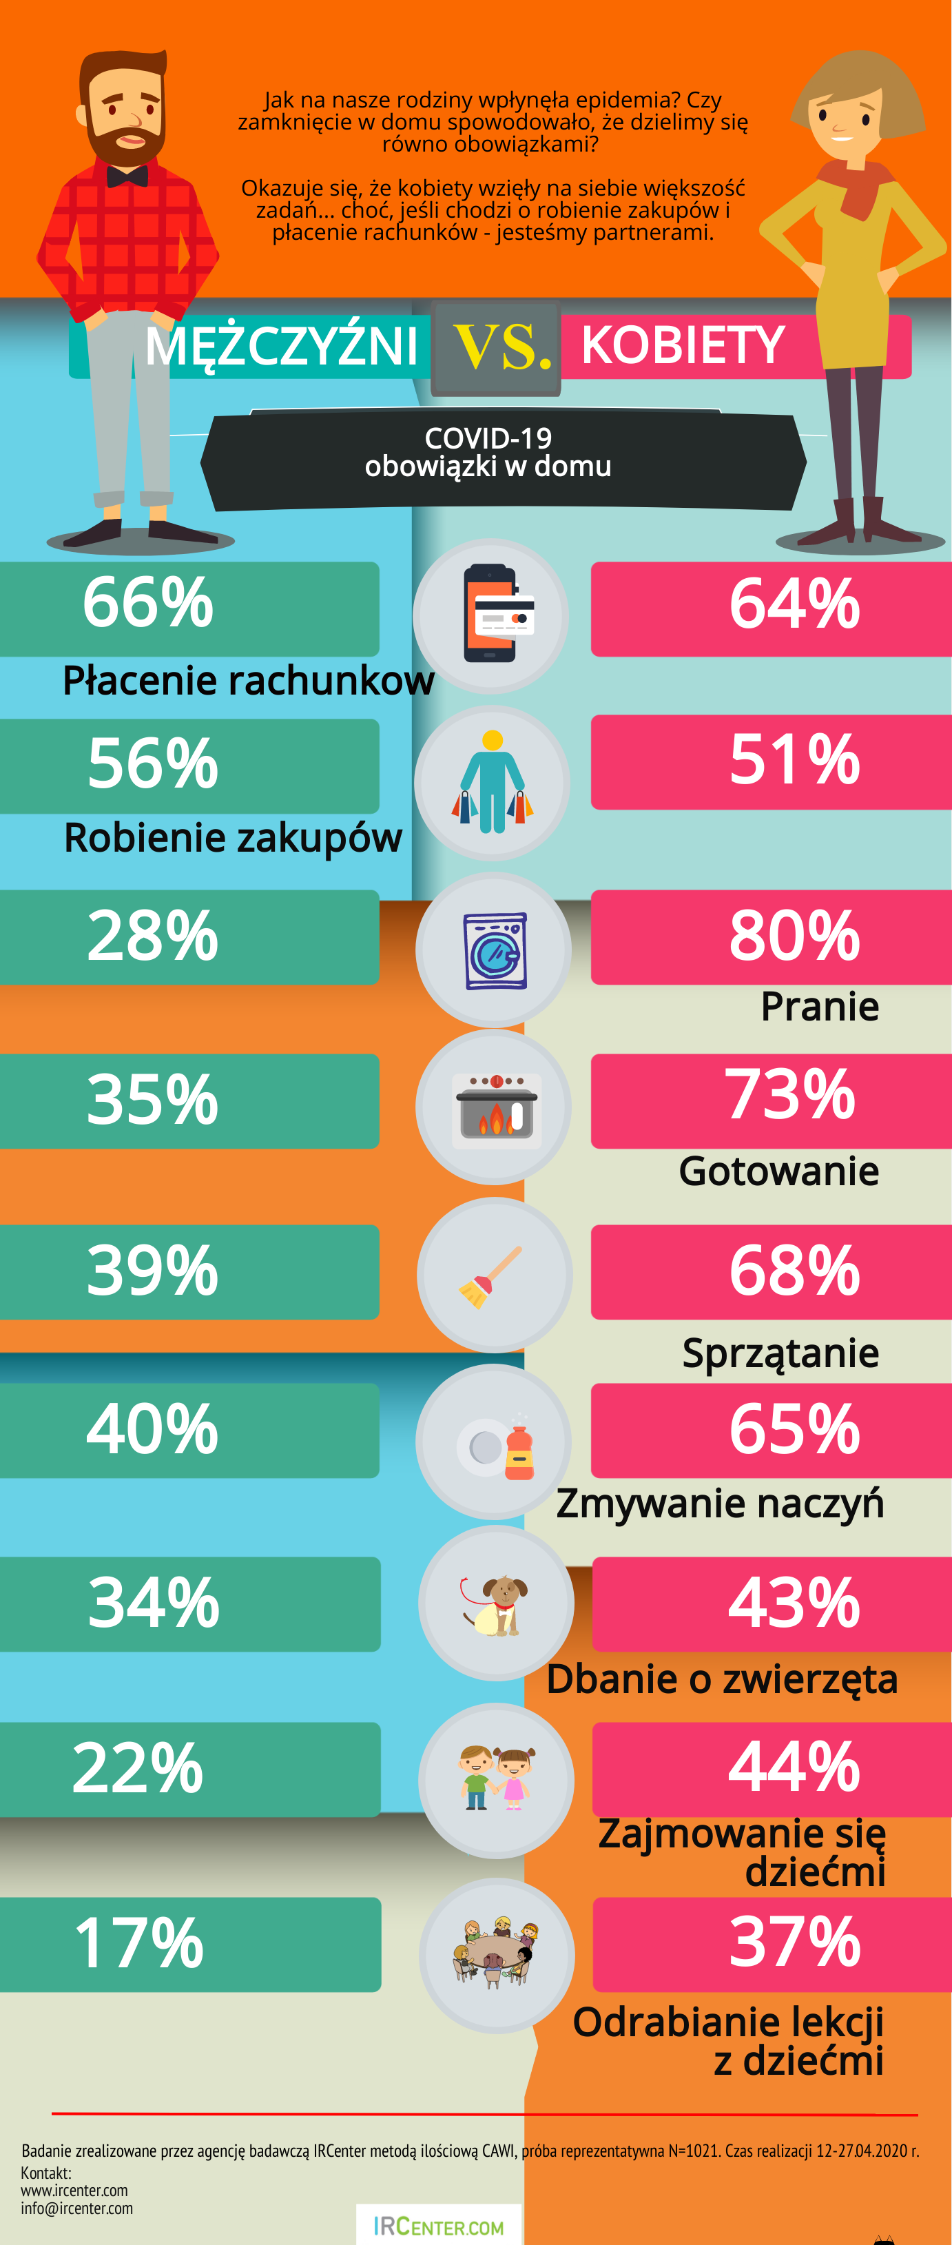
Zapamiętaj!

2,3,4 + mianownik (kto? co?)
X2, X3, X4
np. dwa domy
5 i więcej + dopełniacz (kogo? czego?)
X5, X6, X7...
np. pięć domów

UWAGA!
Wyraz procent – w połączeniu z liczebnikami oznaczającymi całości (typu: dwa trzy, pięć, sześćdziesiąt) – w mianowniku, dopełniaczu i bierniku (w liczbie mnogiej) występuje w formie procent.
Np. pięć procent ludzi / pięciu procent ludzi

https://www.vogue.pl/a/polka-wszystko-ogarnie

3. Kwestionariusz Fahrenheita (praca z materiałem multimedialnym).

Autorzy strony culture.pl poprosili znane osoby o udzielenie odpowiedzi na pytania z tzw. kwestionariusza Fahrenheita (który jest wzorowany na słynnym kwestionariuszu Prousta). Jedną z pytanych osób był Janusz Głowacki, polski pisarz (autor Antygony w Nowym Jorku). Proszę zobaczyć, o co go pytano, a następnie proszę obejrzeć wideo i wykonać zadanie.

Kwestionariusz Fahrenheita - pytania
- Jakie jest Twoje pierwsze wspomnienie z dzieciństwa?
- O czym marzyłeś/aś, kiedy byłeś/aś dzieckiem?
- Czego się bałeś/aś, kiedy byłeś/aś dzieckiem?
- Jaki jest najpiękniejszy krajobraz, który widziałaś/eś?
- Jaki jest Twój najgorszy sen?
- Czy zdarza Ci się mówić do siebie?
- Jaka jest Twoja ulubiona scena filmowa?
- Jaka jest Twoja ulubiona postać filmowa?
- Jaka jest Twoja ulubiona postać literacka?
- Jaki jest Twój idol muzyczny?
- Co najbardziej lubisz jeść?
- Co najbardziej lubisz pić?
- Co sprawia, że śmiejesz się do łez?
- Co lubisz najbardziej robić?
- Czego zazdrościsz innym osobom?
- Co podziwiasz u innych?
- Za czym tęsknisz?
- Której swojej cechy (charakteru) nie lubisz najbardziej?
- Czy za kimś tęsknisz?
- Co czujesz, kiedy myślisz o przyszłości?
- Gdybyś zaczął/zaczęła wszystko od nowa, kim chciałbyś być?

link do wideo: https://www.youtube.com/watch?v=_l3ESDvuP6I&ab_channel=Culture.pl
link do testu: https://learningapps.org/watch?v=pn51ea6yn20
link do całego zadania: https://learningapps.org/watch?v=pwyyg2ix520

4. Proszę samodzielnie odpowiedzieć na pytania z kwestionariusza (z zadania 3). Proszę na każde pytanie odpowiedzieć minimum jednym zdaniem, a maksimum 5 zdaniami.

Kwestionariusz Fahrenheita - moje odpowiedzi

- Jakie jest Twoje pierwsze wspomnienie z dzieciństwa?

- O czym marzyłeś/aś, kiedy byłeś/aś dzieckiem?

- Czego się bałeś/aś, kiedy byłeś/aś dzieckiem?

- Jaki jest najpiękniejszy krajobraz, który widziałeś/aś?

- Jaki jest Twój najgorszy sen?

- Czy zdarza Ci się mówić do siebie?

- Jaka jest Twoja ulubiona scena filmowa?

- Jaka jest Twoja ulubiona postać filmowa?

- Jaka jest Twoja ulubiona postać literacka?

- Jaki jest Twój idol muzyczny?

- Co najbardziej lubisz jeść?

- Co najbardziej lubisz pić?

- Co sprawia, że śmiejesz się do łez?

- Co lubisz najbardziej robić?

- Czego zazdrościsz innym osobom?

- Co podziwiasz u innych?

- Za czym tęsknisz?

- Której swojej cechy (charakteru) nie lubisz najbardziej?

- Czy za kimś tęsknisz?

- Co czujesz, kiedy myślisz o przyszłości?

- Gdybyś zaczął/zaczęła wszystko od nowa, kim chciałbyś być?

